*27 stycznia, 2025 r., Warszawa*

**TVN24 najbardziej opiniotwórczym tytułem mediowym 2024 roku**

**W ubiegłym roku polskie media najczęściej powoływały się na informacje podawane przez TVN24. W 2024 roku stację zacytowano łącznie 44,5 tys. razy – podaje Instytut Monitorowania Mediów (IMM), który publikuje coroczny raport *Najbardziej opiniotwórcze media w Polsce*. Na drugim miejscu w rankingu znalazła się „Rzeczpospolita”, którą inne tytuły cytowały 44,2 tys. razy. Onet zajął trzecie miejsce na podium, a jego treści zostały dalej przekazane przez inne redakcje 43,5 tys. razy.**

**Prasa i stacje telewizyjne jako najczęściej cytowane media**

W TOP15 najczęściej cytowanych mediów 2024 roku największy udział ma prasa i telewizja – po 33%. Prasę w rankingu ogólnym reprezentują **„Rzeczpospolita”, „Gazeta Wyborcza”, „Fakt”, „Dziennik Gazeta Prawna”** i „**Super Express”**, natomiast stacje telewizyjne to kolejno **TVN24, Polsat News, TVP Info, TVP Sport** oraz **Polsat**. 20% udziału w TOP 15 przypada portalom internetowym:  **Onet, Wirtualna Polska, Interia.** Ostatnie 13% udziału to stacje radiowe reprezentowane przez **RMF FM** oraz **Radio ZET**.

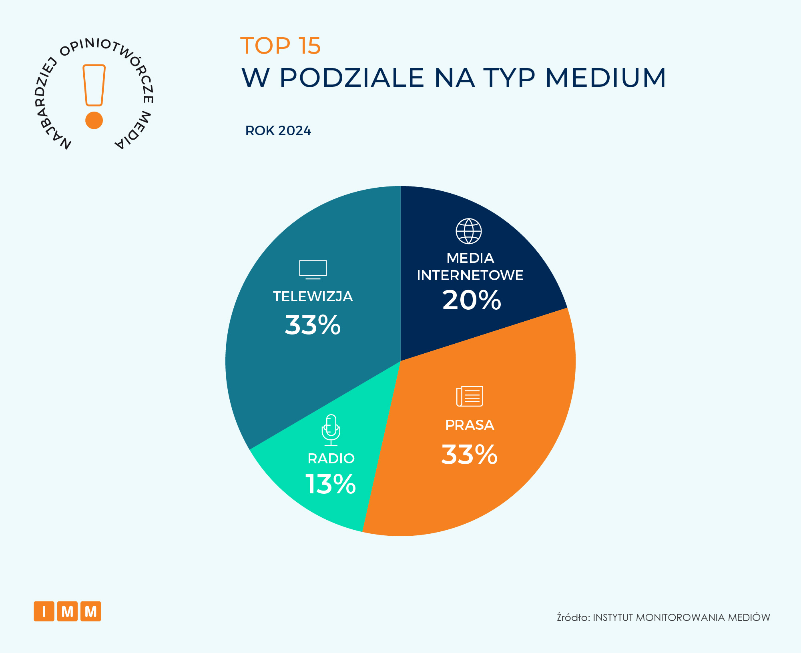

**TVN24 numerem jeden najbardziej opiniotwórczych mediów w kraju**

Pozycję najbardziej opiniotwórczego medium w Polsce zdobywa **TVN24**, na informacje którego dziennikarze innych tytułów powoływali się w ubiegłym roku blisko 44,5 tys. razy. Stacja niejednokrotnie zajmowała pierwsze miejsca w rankingu IMM w 2024 roku, szczególnie w pierwszym półroczu. Najwyższy skok cytowań odnotowała w styczniu, dzięki rozmowie z marszałkiem Sejmu Szymonem Hołownią, który komentował decyzję prezydenta Andrzeja Dudy o wszczęciu procedury ułaskawieniowej w sprawie byłych szefów CBA, Mariusza Kamińskiego i Macieja Wąsika. Drugim najczęściej cytowanym medium w kraju jest „**Rzeczpospolita”**, której informacje w 2024 roku podawano w innych mediach przeszło 44 tys. razy. Największa liczba cytowań pojawiła się w październiku, kiedy to jednym z najczęściej przywoływanych tematów był sondaż IBRIS przeprowadzony dla dziennika. Wyniki badania pokazały, że gdyby wybory prezydenckie odbyły się jesienią, wygrałby je Rafał Trzaskowski, tuż za nim uplasowałby się – wtedy jeszcze potencjalny – kandydat PiS, Karol Nawrocki, a na trzecim miejscu byłby obecny marszałek Sejmu Szymon Hołownia. Podium zamyka portal **Onet** z liczbą ponad 43,5 tys. powołań. Na wysoki wynik miał wpływ m.in. artykuł Marcina Wyrwała i Edyty Żemły, który ukazał się w czerwcu. Dziennikarze przekazali informacje o zatrzymaniu trzech żołnierzy, którzy pod koniec maja oddali strzały ostrzegawcze w kierunku uchodźców na granicy polsko-białoruskiej.

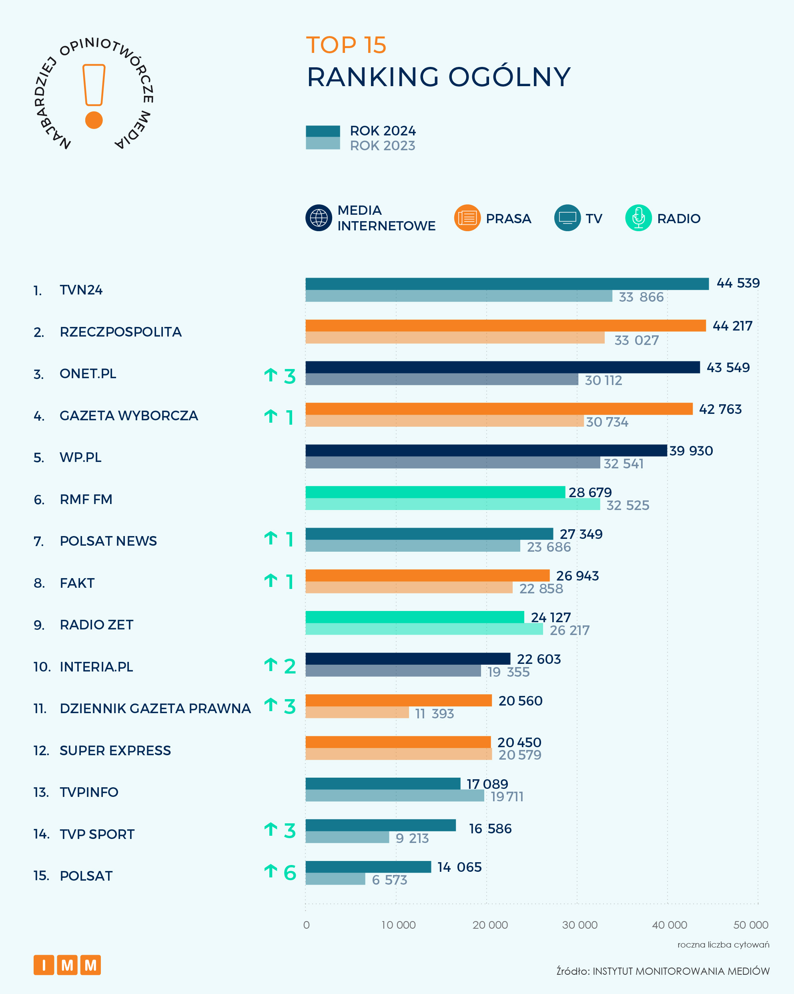

**„Rzeczpospolita” niezmiennie liderem cytowalności prasy**

**Rzeczpospolita** z liczbą blisko 44,2 tys. wzmianek w 2024 roku utrzymuje tytuł najbardziej opiniotwórczego medium prasowego. Miejsce drugie analogicznie do 2023 i liczbą przeszło 42,8 tys. powołań zajmuje „**Gazeta Wyborcza”**. W ubiegłym roku redakcja wielokrotnie znalazła się na podium w rankingu IMM. Najwięcej cytowań odnotowała w październiku, kiedy gazeta, powołując się na doniesienia pracownika z urzędu marszałkowskiego, jako pierwsza poinformowała o zatrzymaniu wicemarszałka województwa śląskiego Bartłomieja Sabata przez CBA na 48 godzin. Trzecią pozycję zajął „**Fakt”**, do którego informacji w ubiegłym roku inne media odnosiły się blisko 26,9 tys. razy. Największe wzrosty natomiast należą do tygodnika „**Newsweek”** (ponad 8 tys. wzmianek) i dziennika „**Puls Biznesu”** (6,3 tys. odwołań) – tytuły uplasowały się w rankingu kolejno na siódmym i ósmym miejscu.

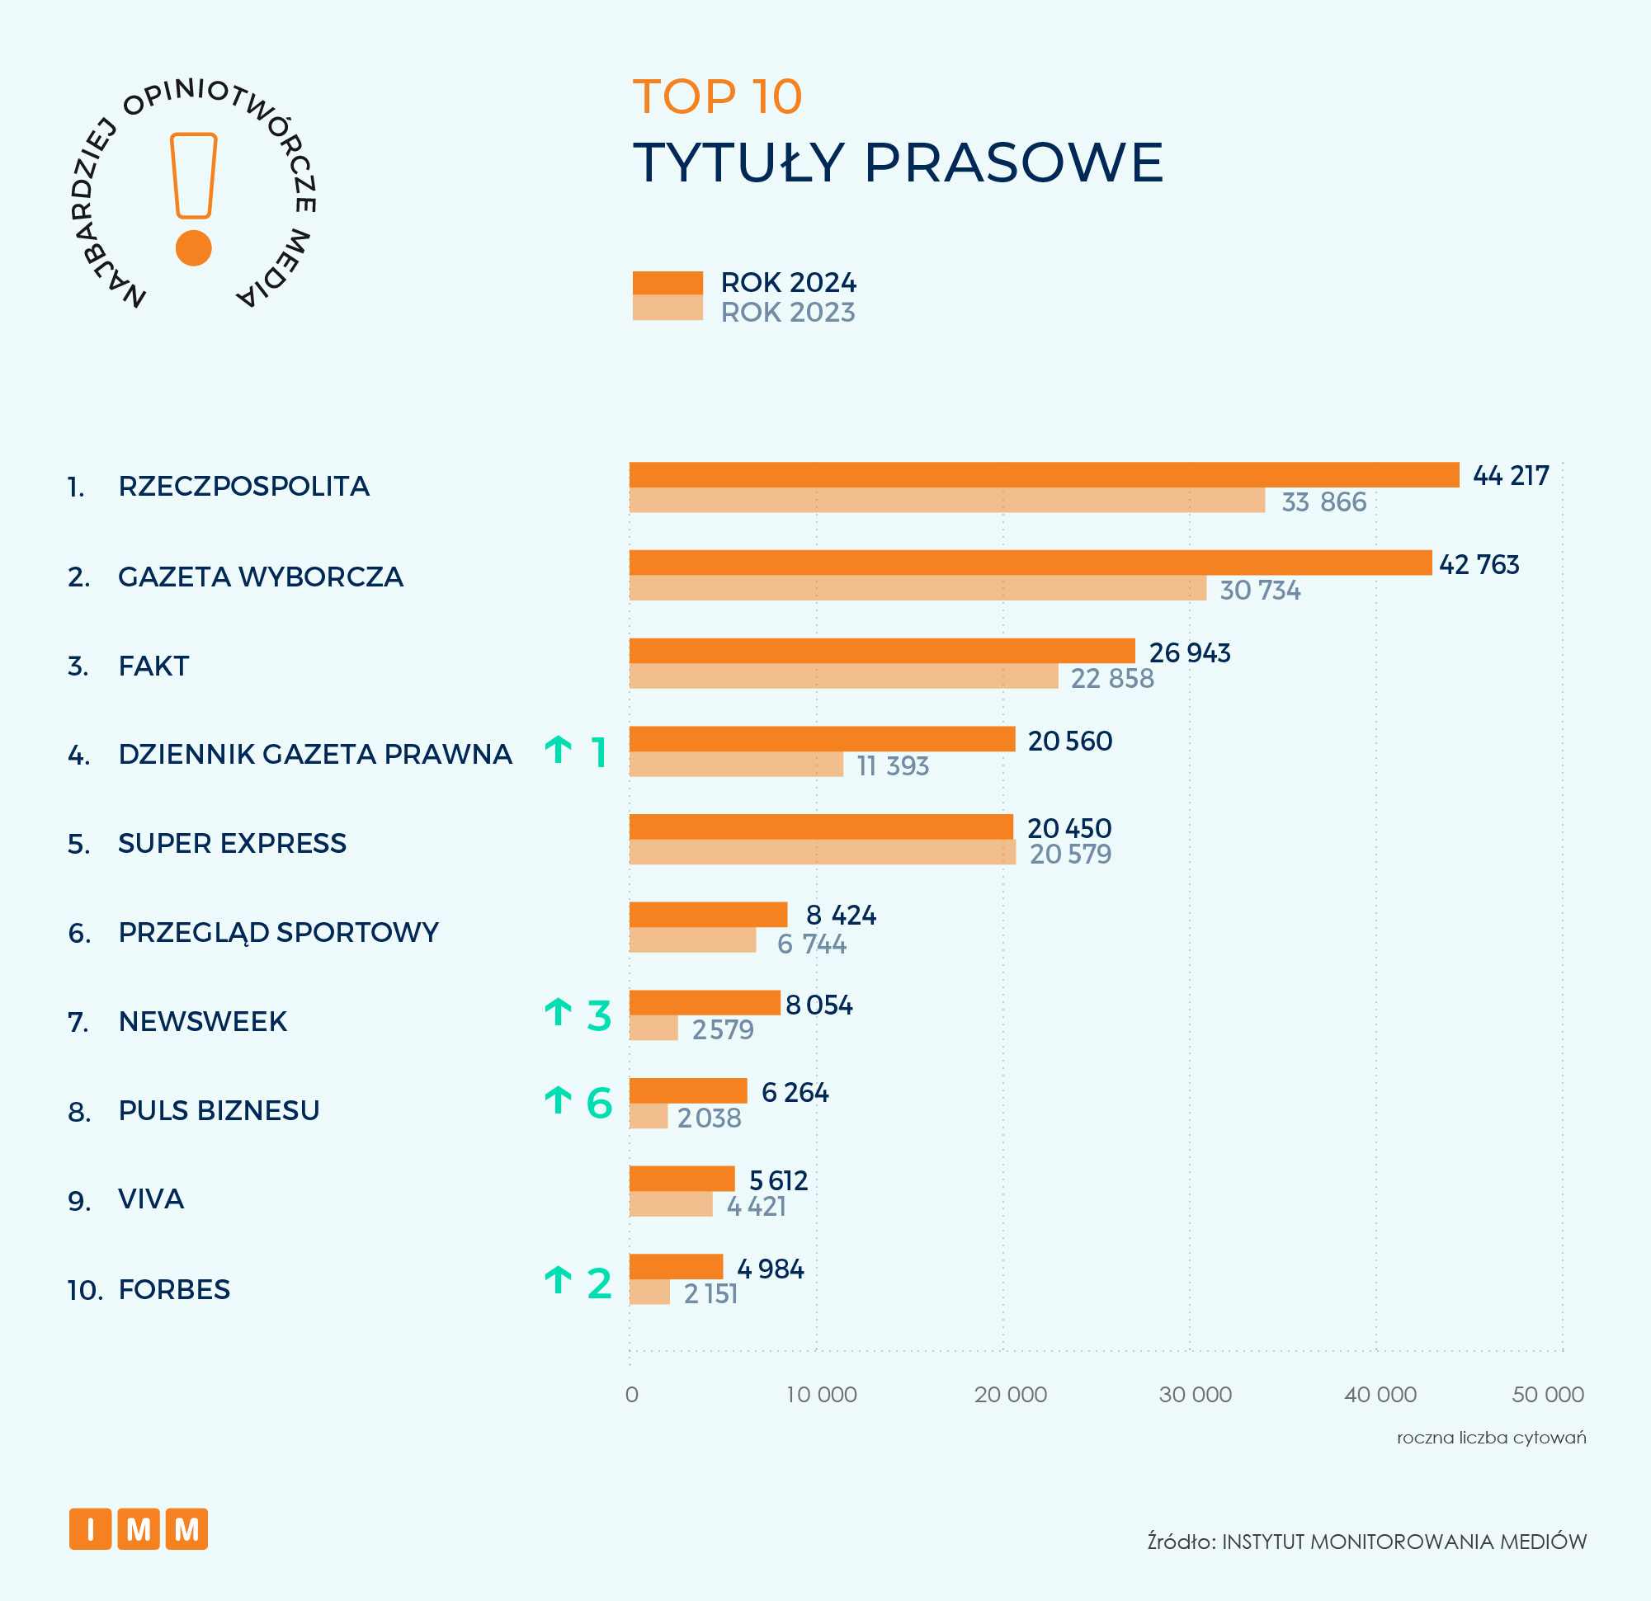

**TVN24 na czołowej pozycji zestawienia stacji telewizyjnych**

Podobnie do roku 2023, podium najbardziej opiniotwórczych stacji telewizyjnych otwiera **TVN24** cytowany w 2024 roku ponad 44 tys. razy. Na drugim miejscu zestawienia znalazł się **Polsat News** z wynikiem blisko 27,4 tys. wzmianek. Podium zamyka **TVP Info**, które uzyskało wynik ponad 17 tys. powołań w innych mediach. O dwie pozycje wyżej w porównaniu do roku 2023 znalazł się **TVP Sport** z wynikiem 16,6 tys. odwołań.  Wzrost cytowań odnotowali z uwagi na relacje na żywo oraz komentarze eksperckie podczas trwających w miesiącach letnich Euro 2024 i Igrzysk Olimpijskich. Zestawienie zamyka **Polsat** – 14 tys. odwołań.

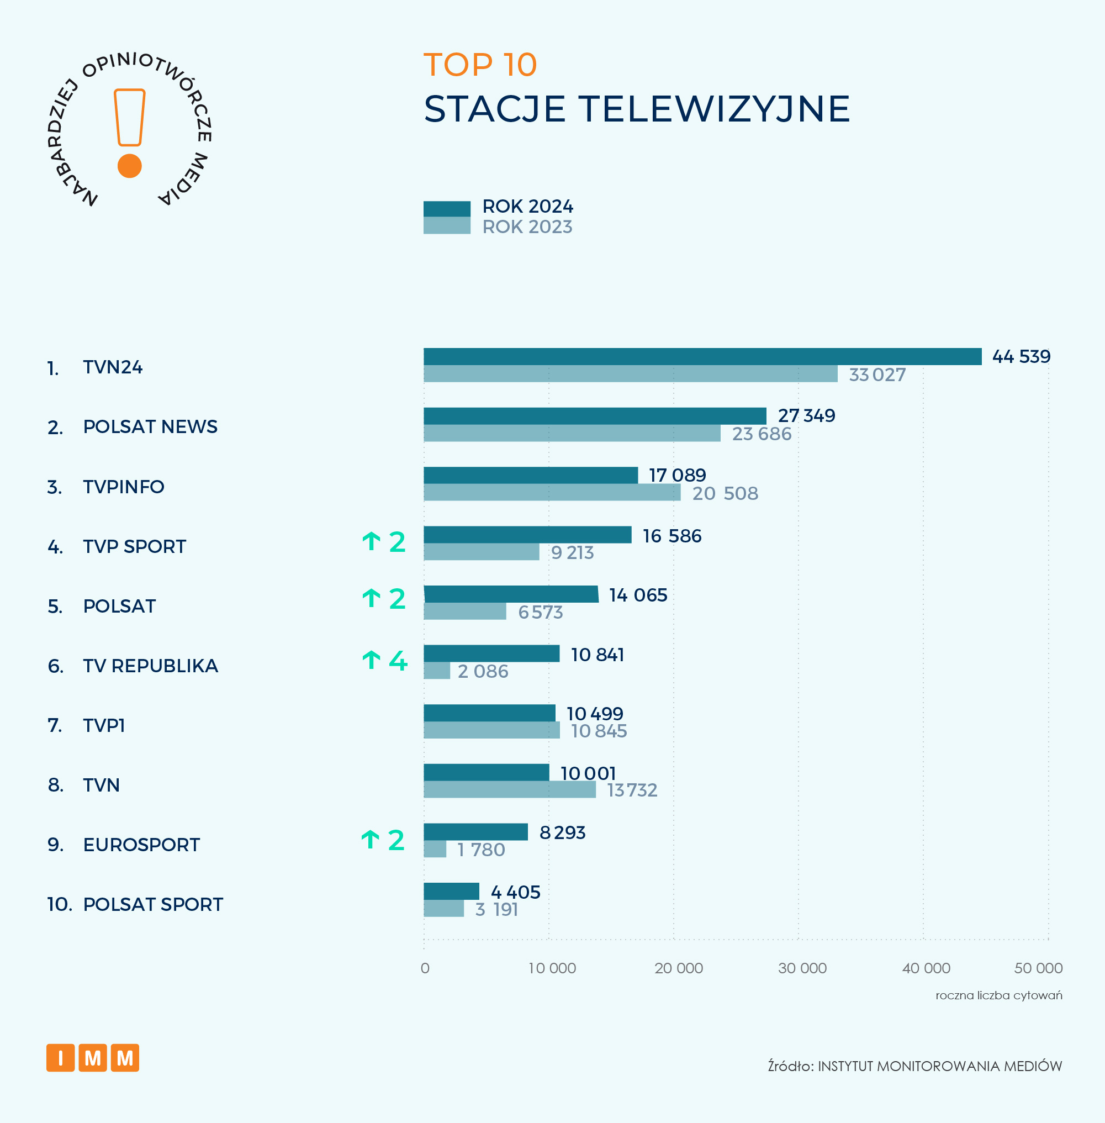

**RMF FM liderem**

Najbardziej opiniotwórczą stacją radiową w kraju pozostaje **RMF FM**, na którą w 2024 roku dziennikarze innych redakcji powoływali się ponad 28,7 tys. razy. Na drugim miejscu znalazło się **Radio ZET** z wynikiem przeszło 24 tys. cytowań. Rozgłośnia jako pierwsza poinformowała o tym, że funkcjonariusze Centralnego Biura Antykorupcyjnego prowadzą czynności procesowe w spółce Orlen. Podium zamyka **Program I Polskiego Radia** z liczbą blisko 11,3 tys. odnotowań. W porównaniu z rokiem 2023, **Radio Maryja** awansowało o 4 pozycje, z liczbą 3,4 tys. wzmianek oraz **Radio Eska** aż o 6 pozycji z ponad 2,4 tys. odnotowań.

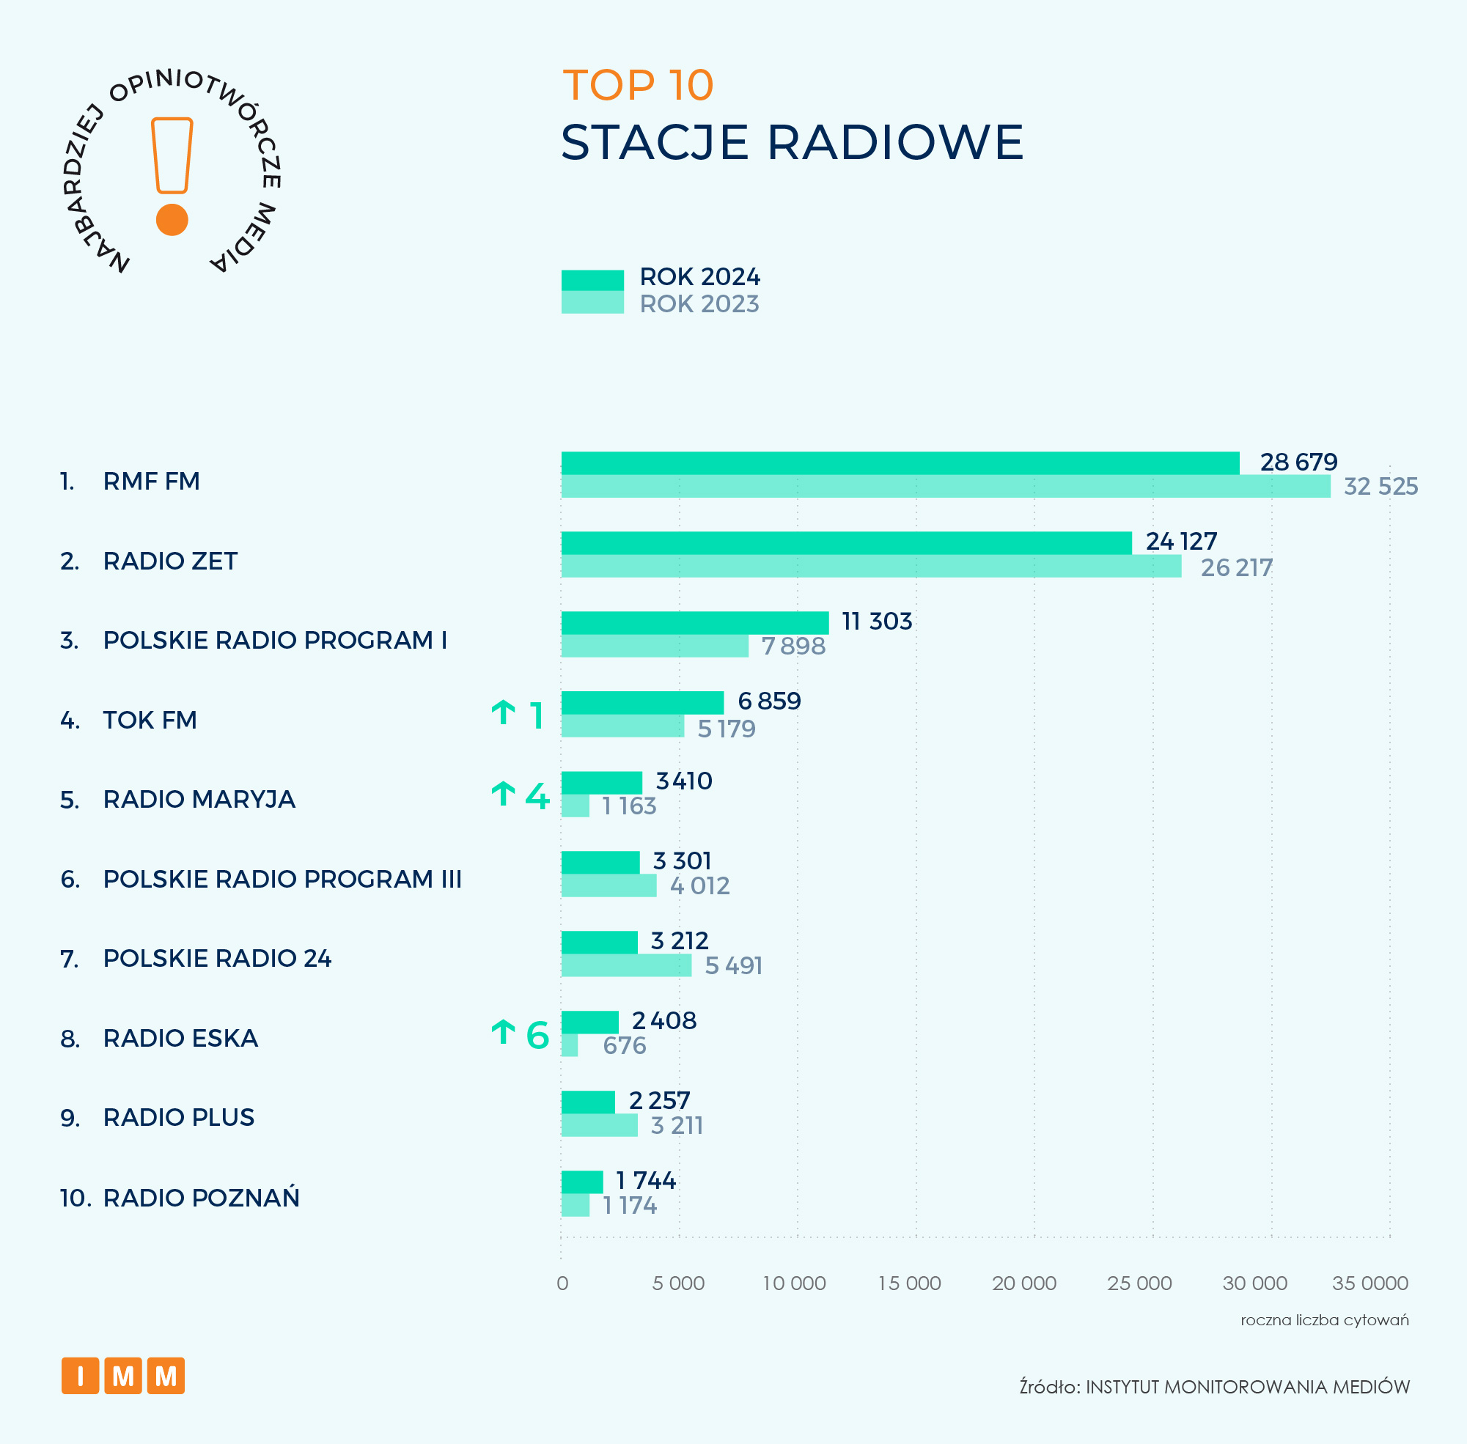

**Onet najbardziej opiniotwórczym medium internetowym**

Na czele kategorii portali utrzymuje się **Onet**, do którego informacji odwoływano się ponad 43,5 tys. razy. Z liczbą 39,9 tys. wzmianek miejsce drugie zajął zeszłoroczny lider – **Wirtualna Polska.** Portal w październiku odnotował skok w ilości wzmianek m.in. dzięki artykułowi Szymona Jadczaka. Według ustaleń byłego dziennikarza, wiceminister rozwoju i technologii Jacek Tomczak przez lata współpracował z branżą deweloperską poprzez swoją kancelarię notarialną. Podium zamyka **Interia** wzmiankowana przez inne tytuły mediowe blisko 22,6 tys. razy. Awans aż o sześć miejsc w stosunku do roku 2023 odnotował portal **Meczyki.pl** z liczbą 9,1 tys. wzmianek oraz o 9 miejsc wzwyż **Sportowe Fakty** z liczbą 6,5 tys. odwołań.

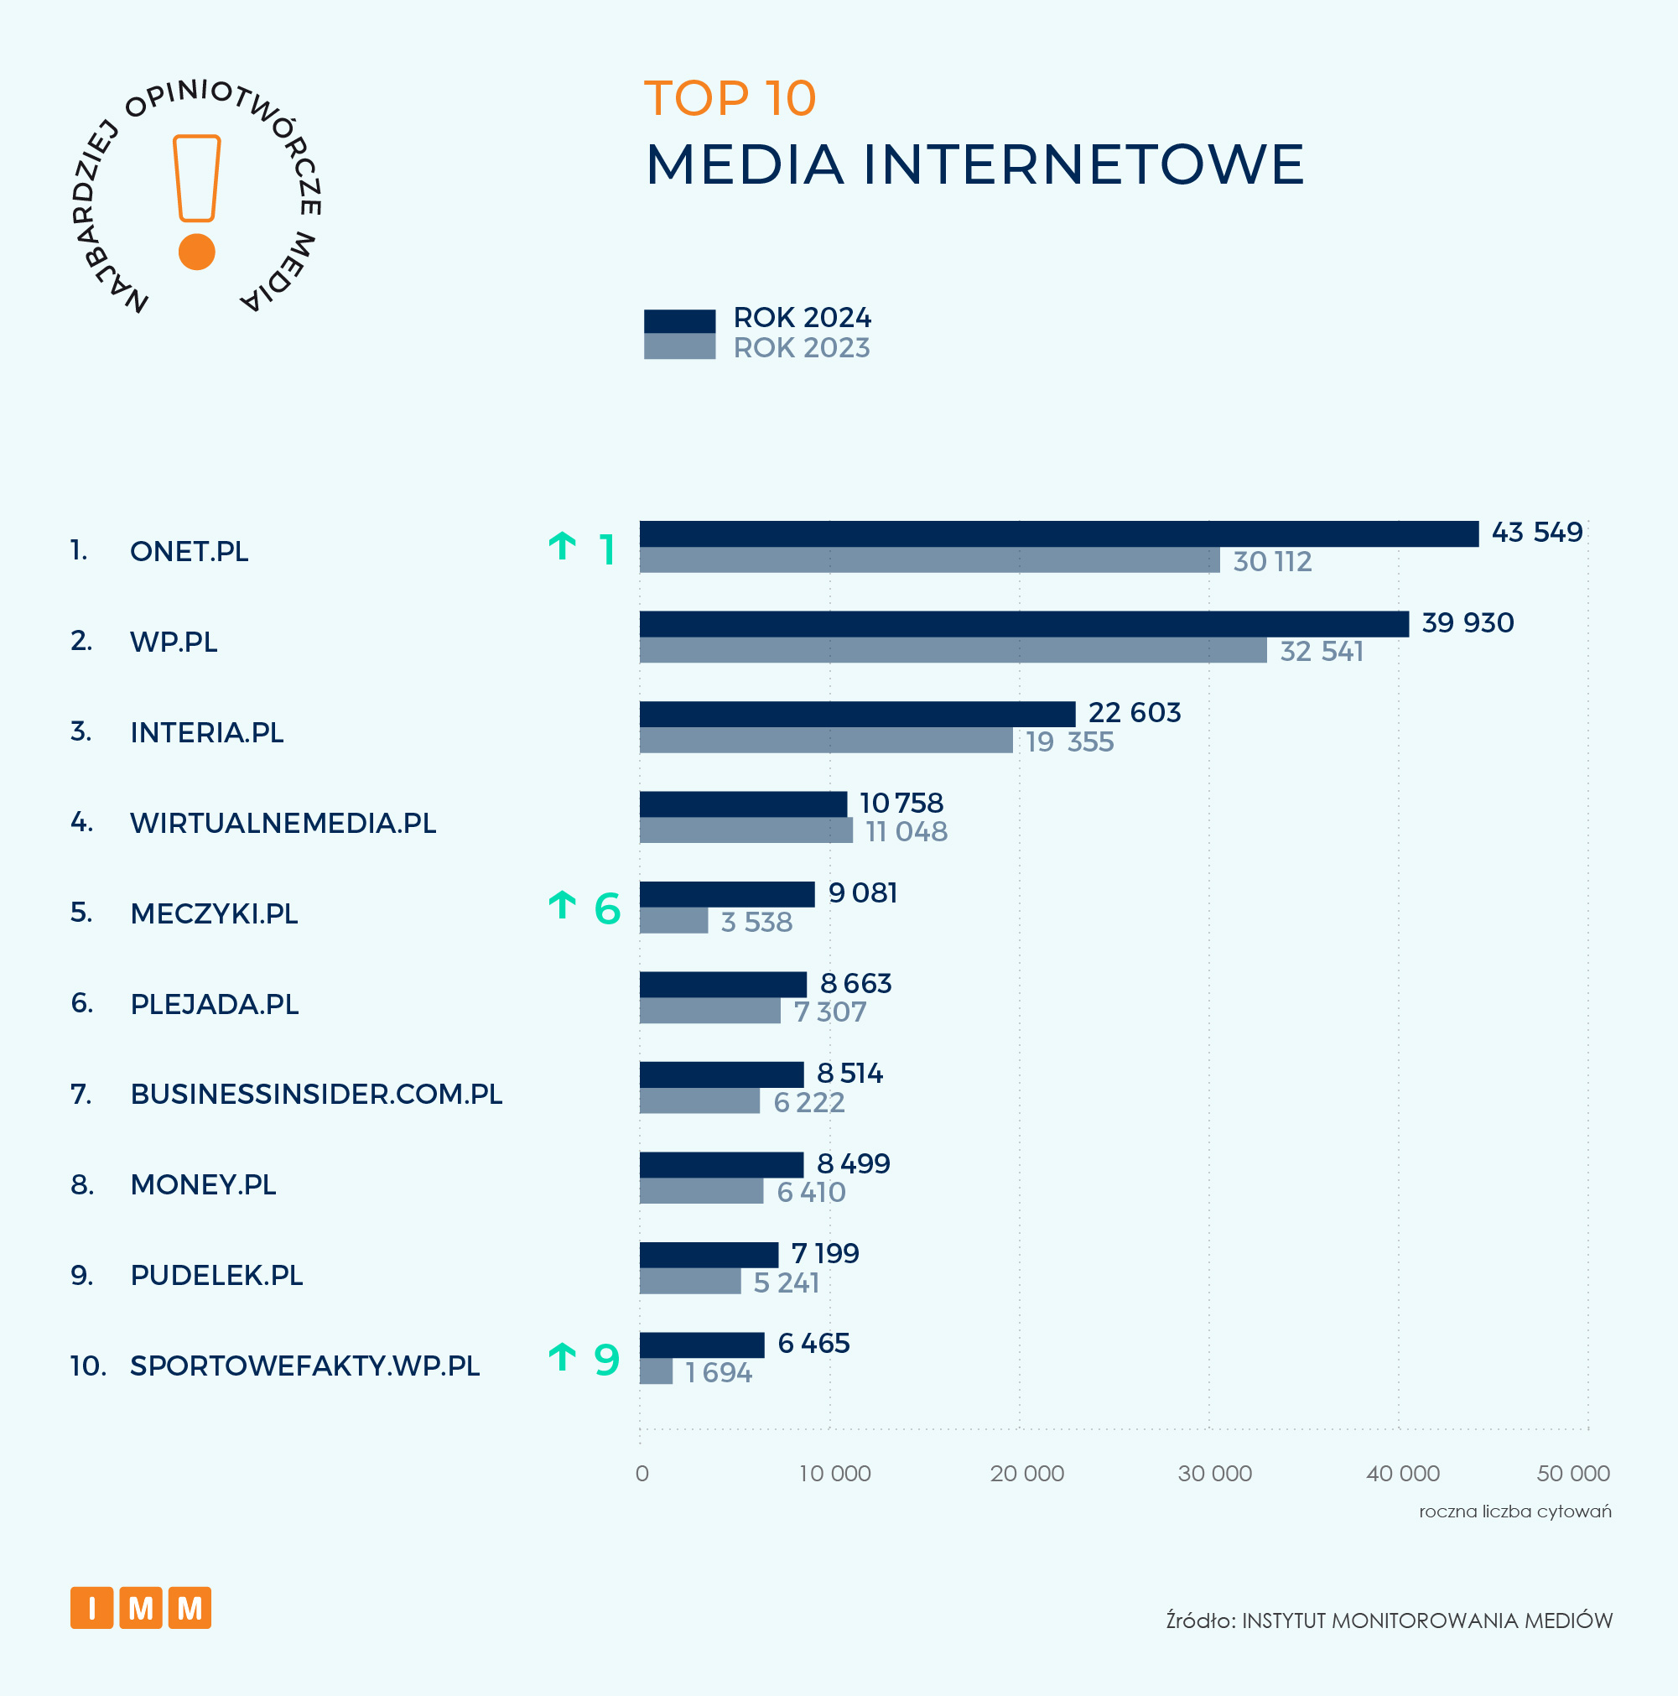

**Najczęściej cytowane tygodniki i dwutygodniki 2024: „Newsweek”, „Viva” i „Wprost”**

Pierwsze miejsce zestawienia najbardziej opiniotwórczych tygodników i dwutygodników w Polsce zajął „**Newsweek”** ze wzrostem o cztery pozycje w stosunku do roku 2023 i łączną liczbą blisko 8,1 tys. cytowań. Na redakcję najczęściej powoływano się w listopadzie, kiedy podano, że jednym ze studentów owianej złą sławą uczelni Collegium Humanum był Marszałek Sejmu Szymon Hołownia. Do sprawy szybko odniósł się sam zainteresowany, dementując, że kiedykolwiek podjął studia na tej uczelni, choć przyznał, że złożył wniosek o przyjęcie na studia. Na miejscu drugim uplasowała się „**Viva”**, która odnotowała 5,6 tys. odwołań. Podium zamyka „**Wprost”** z wynikiem 4,4 tys. wzmianek. Czwarte miejsce należy do tygodnika „**Do Rzeczy”**, który w 2024 roku łącznie zacytowano niecałe 4 tys. razy. Ranking zamyka tygodnik „**Polityka”** z awansem o 2 miejsca w porównaniu do 2023 oraz liczbą 3,6 tys. odwołań.

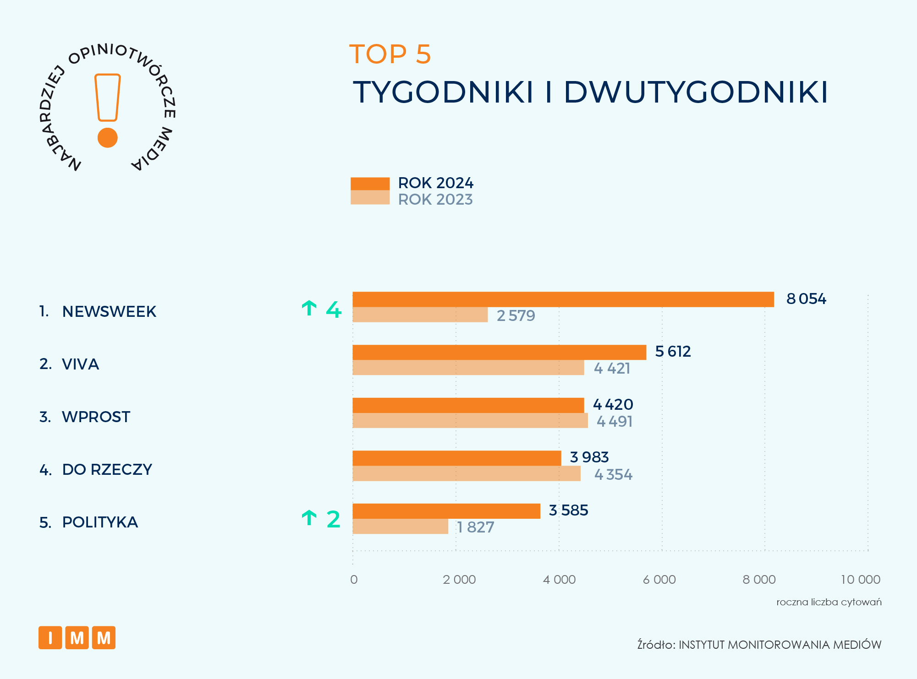

**„Forbes” niezmiennie na czele rankingu miesięczników i dwumiesięczników**

Numerem jeden pod względem cytowalności wśród miesięczników i dwumiesięczników w 2024 roku jest „**Forbes”**, na który inne media powoływały się blisko 5 tys. razy. Redakcja opublikowała w kwietniu m.in. najnowszą listę miliarderów, na której znalazło się aż 2781 osób. Miejsce drugie zajmuje „**Press”** z liczbą blisko 3,7 tys. cytowań, a trzecie – „**Twój Styl”**, który uzyskał niespełna 2,1 tys. powołań. Na czwartym miejscu zestawienia znalazły się „**Perspektywy”**, do których inne media w 2024 roku odnosiły się blisko 1,4 tys. razy. Zestawienie zamyka „**Zwierciadło”** z liczbą 868 wzmianek.

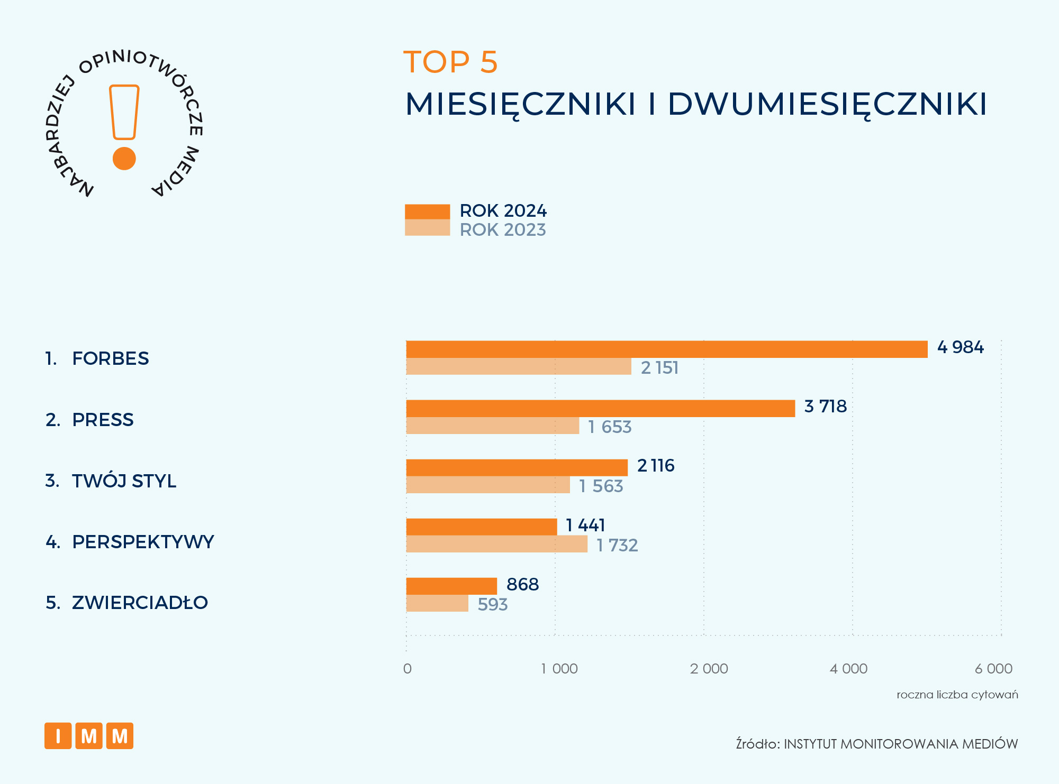

**Najbardziej opiniotwórcze media o tematyce biznesowej**

W zestawieniu najbardziej opiniotwórczych tytułów prasowych w kategorii mediów ekonomicznych i biznesowych wyraźnie dominuje „**Rzeczpospolita”** (blisko 44,2 tys. wzmianek). Druga pozycja należy do „**Dziennika Gazety Prawnej”** (blisko 20,6 tys. cytowań), a trzecia do „**Forbesa”** (niespełna 5 tys. odwołań). Tuż za podium znalazł się „**Puls Biznesu”**, na który dziennikarze innych redakcji powoływali się ponad 6,3 tys. razy. Na piątym miejscu rankingu uplasował się „**Parkiet”**, do którego odwoływano się 790 razy.

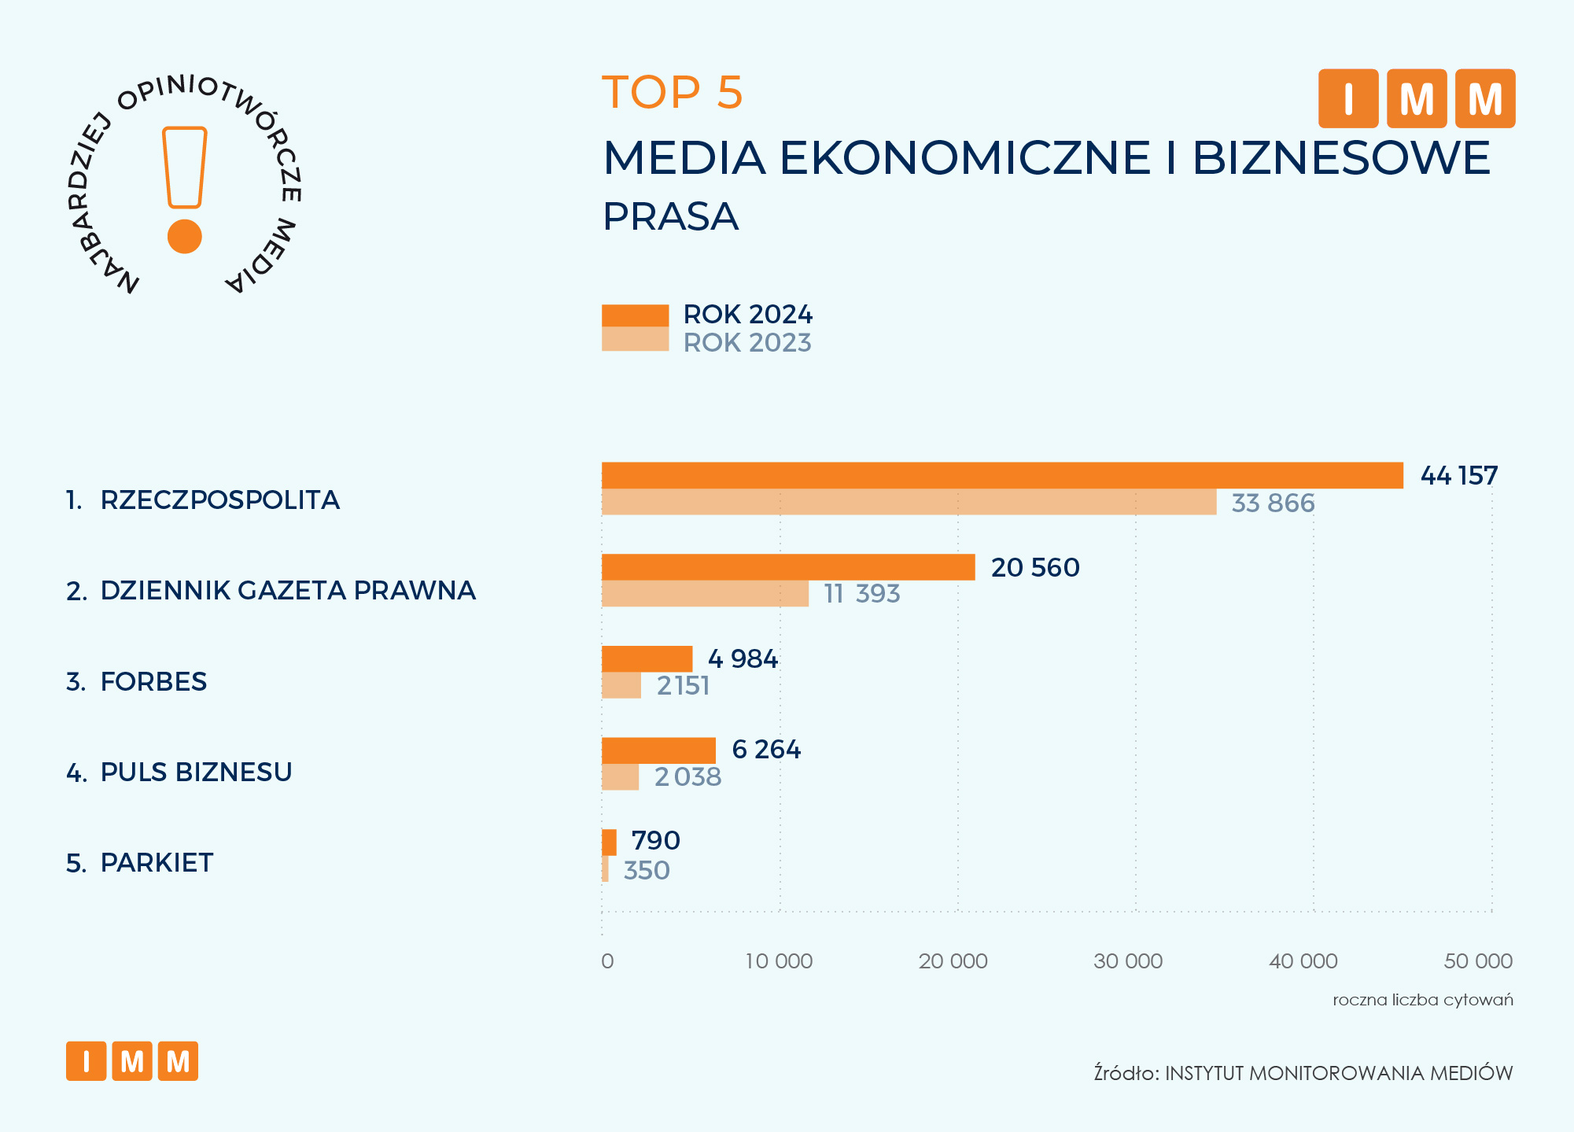

Z kolei ranking najbardziej opiniotwórczych portali ekonomicznych i biznesowych otwiera **Business Insider** z wynikiem blisko 8,5 tys. powołań. Drugie miejsce należy do **Money** z wynikiem przeszło 8,5 tys. cytowań, m.in ze względu na artykuł dotyczący ogromnej podwyżce dla prezesa Glapińskiego. Podium zamyka **Bankier**, do informacji którego dziennikarze odwoływali się ponad 2,7 tys. razy. Na 4 miejscu z liczbą 1,2 tys. cytowań znajdziemy **WNP**, a zestawienie zamyka **Forsal** – 1 tys. wzmianek.

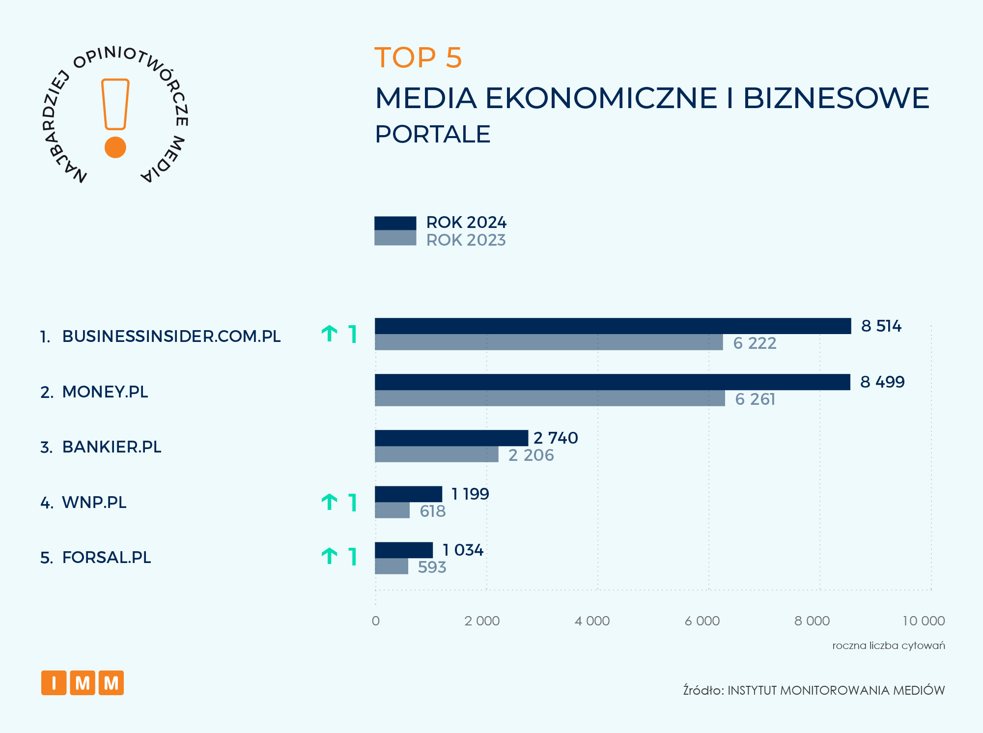

**Rynek Zdrowia po raz kolejny numerem jeden**

Na pierwszym miejscu rankingu mediów o tematyce zdrowotnej w 2024 roku znalazł się **Rynek Zdrowia**, do którego inne media odwoływały się blisko 1,6 tys. razy. Medium jako pierwsze przekazało szczegóły dot. odejścia dr. Piotra Jabłońskiego ze stanowiska dyrektora Krajowego Centrum Przeciwdziałania Uzależnieniom. Drugie miejsce zestawienia zajmuje **Medonet** z liczbą 1,2 tys. cytowań oraz **Puls Medycyny**, który zamyka podium z liczbą cytowań - 572. W TOP 5 znalazły się także „**Medycyna Praktyczna”** (468 powołań) oraz **ABC Zdrowie** (458 powołań).

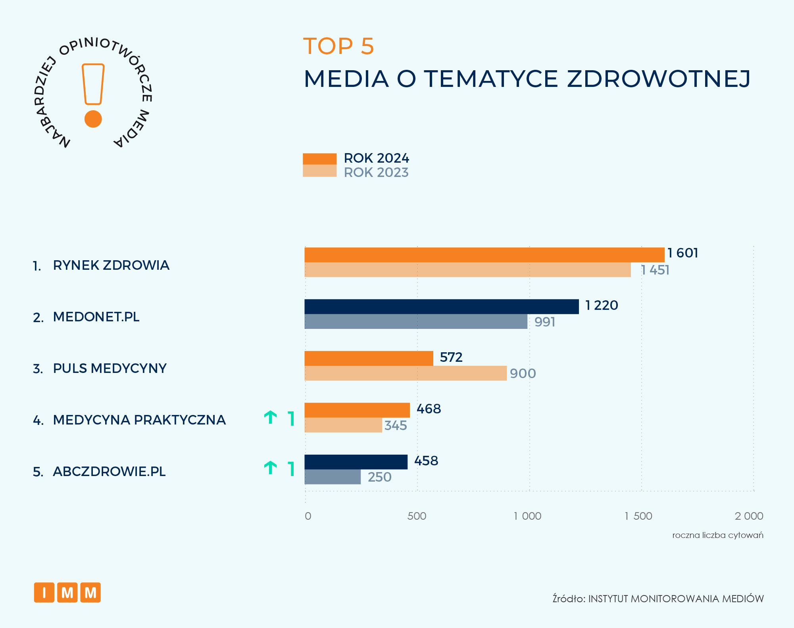

**TVP Sport liderem rankingu mediów sportowych**

**TVP Sport** znajduje się na czołowej pozycji wśród najbardziej opiniotwórczych mediów sportowych z liczbą przeszło 16,6 tys. powołań. Na kolejnej pozycji uplasował się portal **Meczyki.pl**, na który powoływano się ponad 9 tys. razy. Ostatnie miejsce podium należy do „**Przeglądu Sportowego”** – przeszło 8,4 tys. cytowań. W czołowej piątce znalazły się jeszcze **Eurosport** (niespełna 8,3 tys. wzmianek) i **Sportowe Fakty** (blisko 6,5 tys. odwołań).

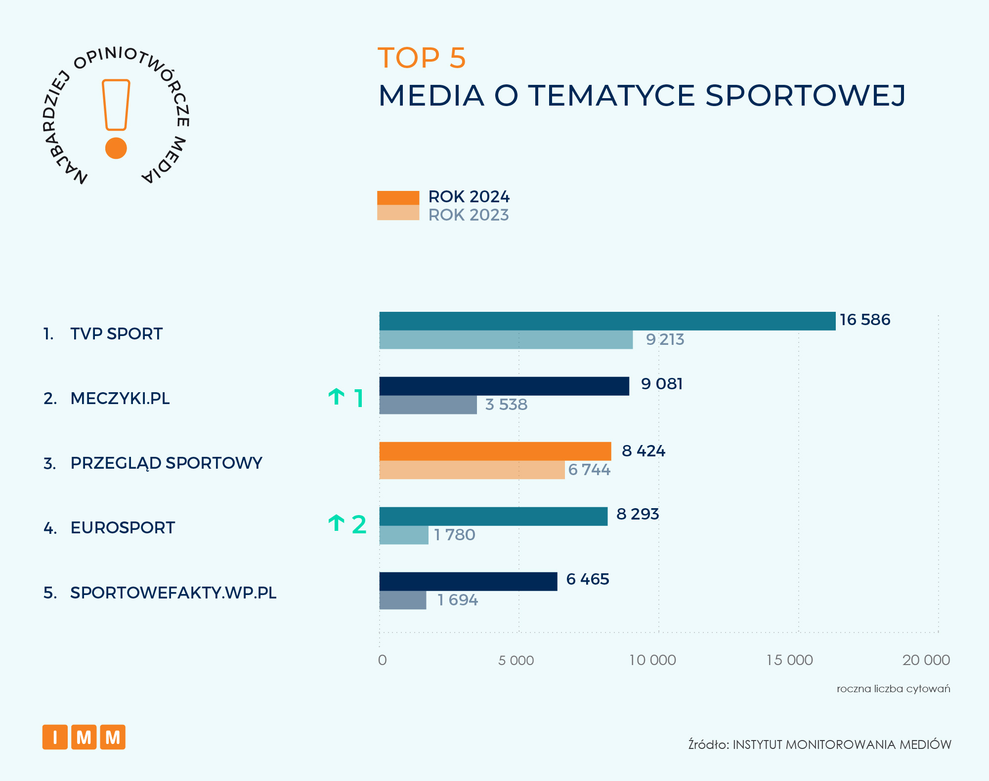

**Wiele zmian w zestawieniu TOP 10 najbardziej opiniotwórczych mediów regionalnych**

Pierwsze miejsce w kategorii najbardziej opiniotwórczych mediów regionalnych zajmuje „**Gazeta Krakowska”**, której materiały cytowano w innych mediach 2,9 tys. razy. Media powoływały się m.in. na rozmowę z Adamem Klęczarem, prezesem firmy Aksam produkującej Paluszki Beskidzkie. W lipcu spłonęła fabryka należąca do producenta, a prezes firmy zapewnił, że nikt z załogi na tym nie ucierpi i nie będzie zwolnień. Drugie miejsce w rankingu należy do „**Głosu Wielkopolskiego”**, który awansował aż o cztery miejsca w porównaniu do ubiegłego roku i odnotował ponad 1,8 tys. wzmianek. Podium zamyka „**Gazeta Wrocławska”** z liczbą 1,8 tys. cytowań i awansem o jedną pozycję. Na czwartym miejscu znajduje się **Radio Poznań** z wynikiem 1,7 tys. cytowań, a tuż za nim –„**Dziennik Zachodni”** z wynikiem 1,5 tys. wzmianek.  Duży wzrost (o siedem miejsc) odnotowało **Radio Kraków**, które uzyskało niemal 1,5 tys. powołań, a za nim znalazł się „**Tygodnik Podhalański”** z awansem aż o 8 miejsc (1,1 tys. cytowań). Na miejscach 8-10 znalazły się natomiast kolejno **Radio Gdańsk** (1 tys. powołań), „**Gazeta Pomorska”** (982 cytowania) i **Radio Wrocław** (963 odwołania).

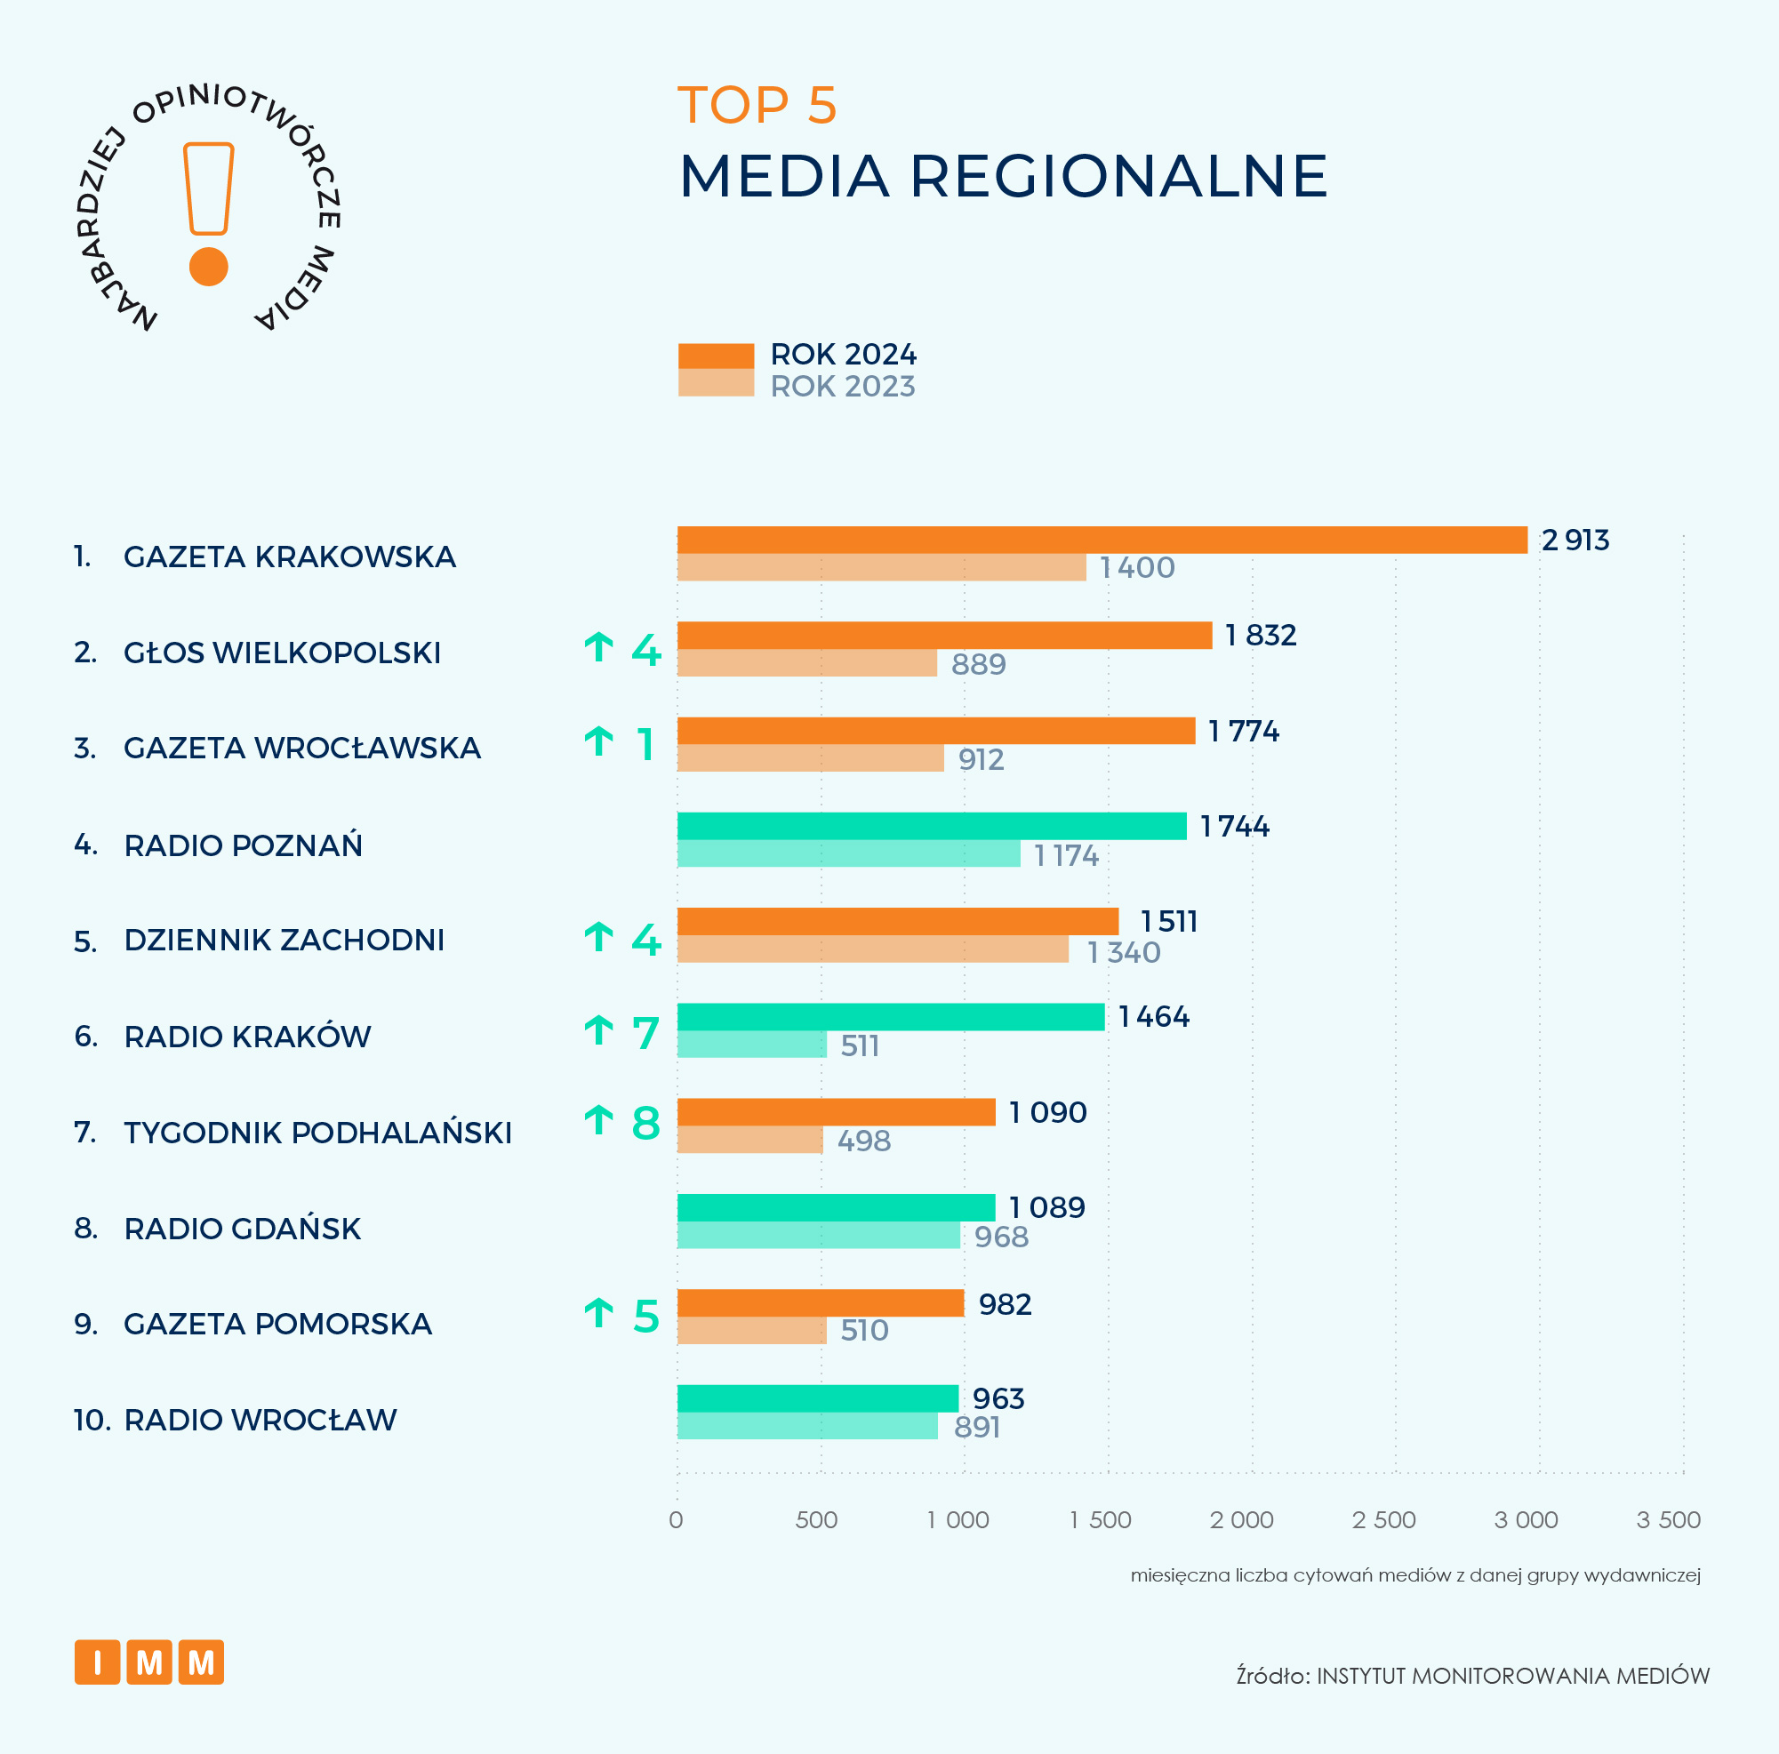

**RASP ponownie najbardziej opiniotwórczą grupą mediową 2024 roku**

Pierwsze miejsce wśród najbardziej opiniotwórczych wydawnictw ubiegłego roku utrzymuje **Ringier Axel Springer Polska,** którego redakcje **Business Insider, „Fakt”, „Forbes”, „Newsweek”, Noizz, Onet, Plejada** i **„Przegląd Sportowy”** były cytowane przez dziennikarzy innych mediów w Polsce ponad 110,5 tys. razy. Na drugim miejscu znajduje się grupa **Agora** z łącznym wynikiem blisko 89,7 tys. wzmianek badanych tytułów: „**Gazeta Wyborcza”, Sport.pl, Radio Plus, Plotek.pl, TOK FM, Gazeta.pl i Radio ZET**. Podium zamyka **Wirtualna Polska Media** reprezentowany przez **wp.pl, wirtualnemedia.pl, money.pl, pudelek.pl, Sportowe Fakty, o2.pl, abczdrowie.pl, autokult.pl, dobreprogramy.pl, gadzetomania.pl, fotoblogia.pl** do których dziennikarze w Polsce odwoływali się łącznie prawie 76,9 tys. razy.

Analizę częstotliwości **741 484** cytowań poszczególnych mediów przez inne media przeprowadzono na podstawie przekazów pochodzących z monitoringu prasy, radia i telewizji oraz portali internetowych, w których pojawiały się cytowania ze wskazaniem nazwy mediów prasowych, serwisów internetowych, stacji radiowych i telewizyjnych lub tytuły ich programów. Badanie dotyczy okresu 1 stycznia – 31 grudnia 2024 roku. Obecnie w IMM analizujemy przekazy mediowe już z ponad 300 stacji radiowych, 45 stacji telewizyjnych, 1700 tytułów prasowych oraz ponad 20 tysięcy portali internetowych.

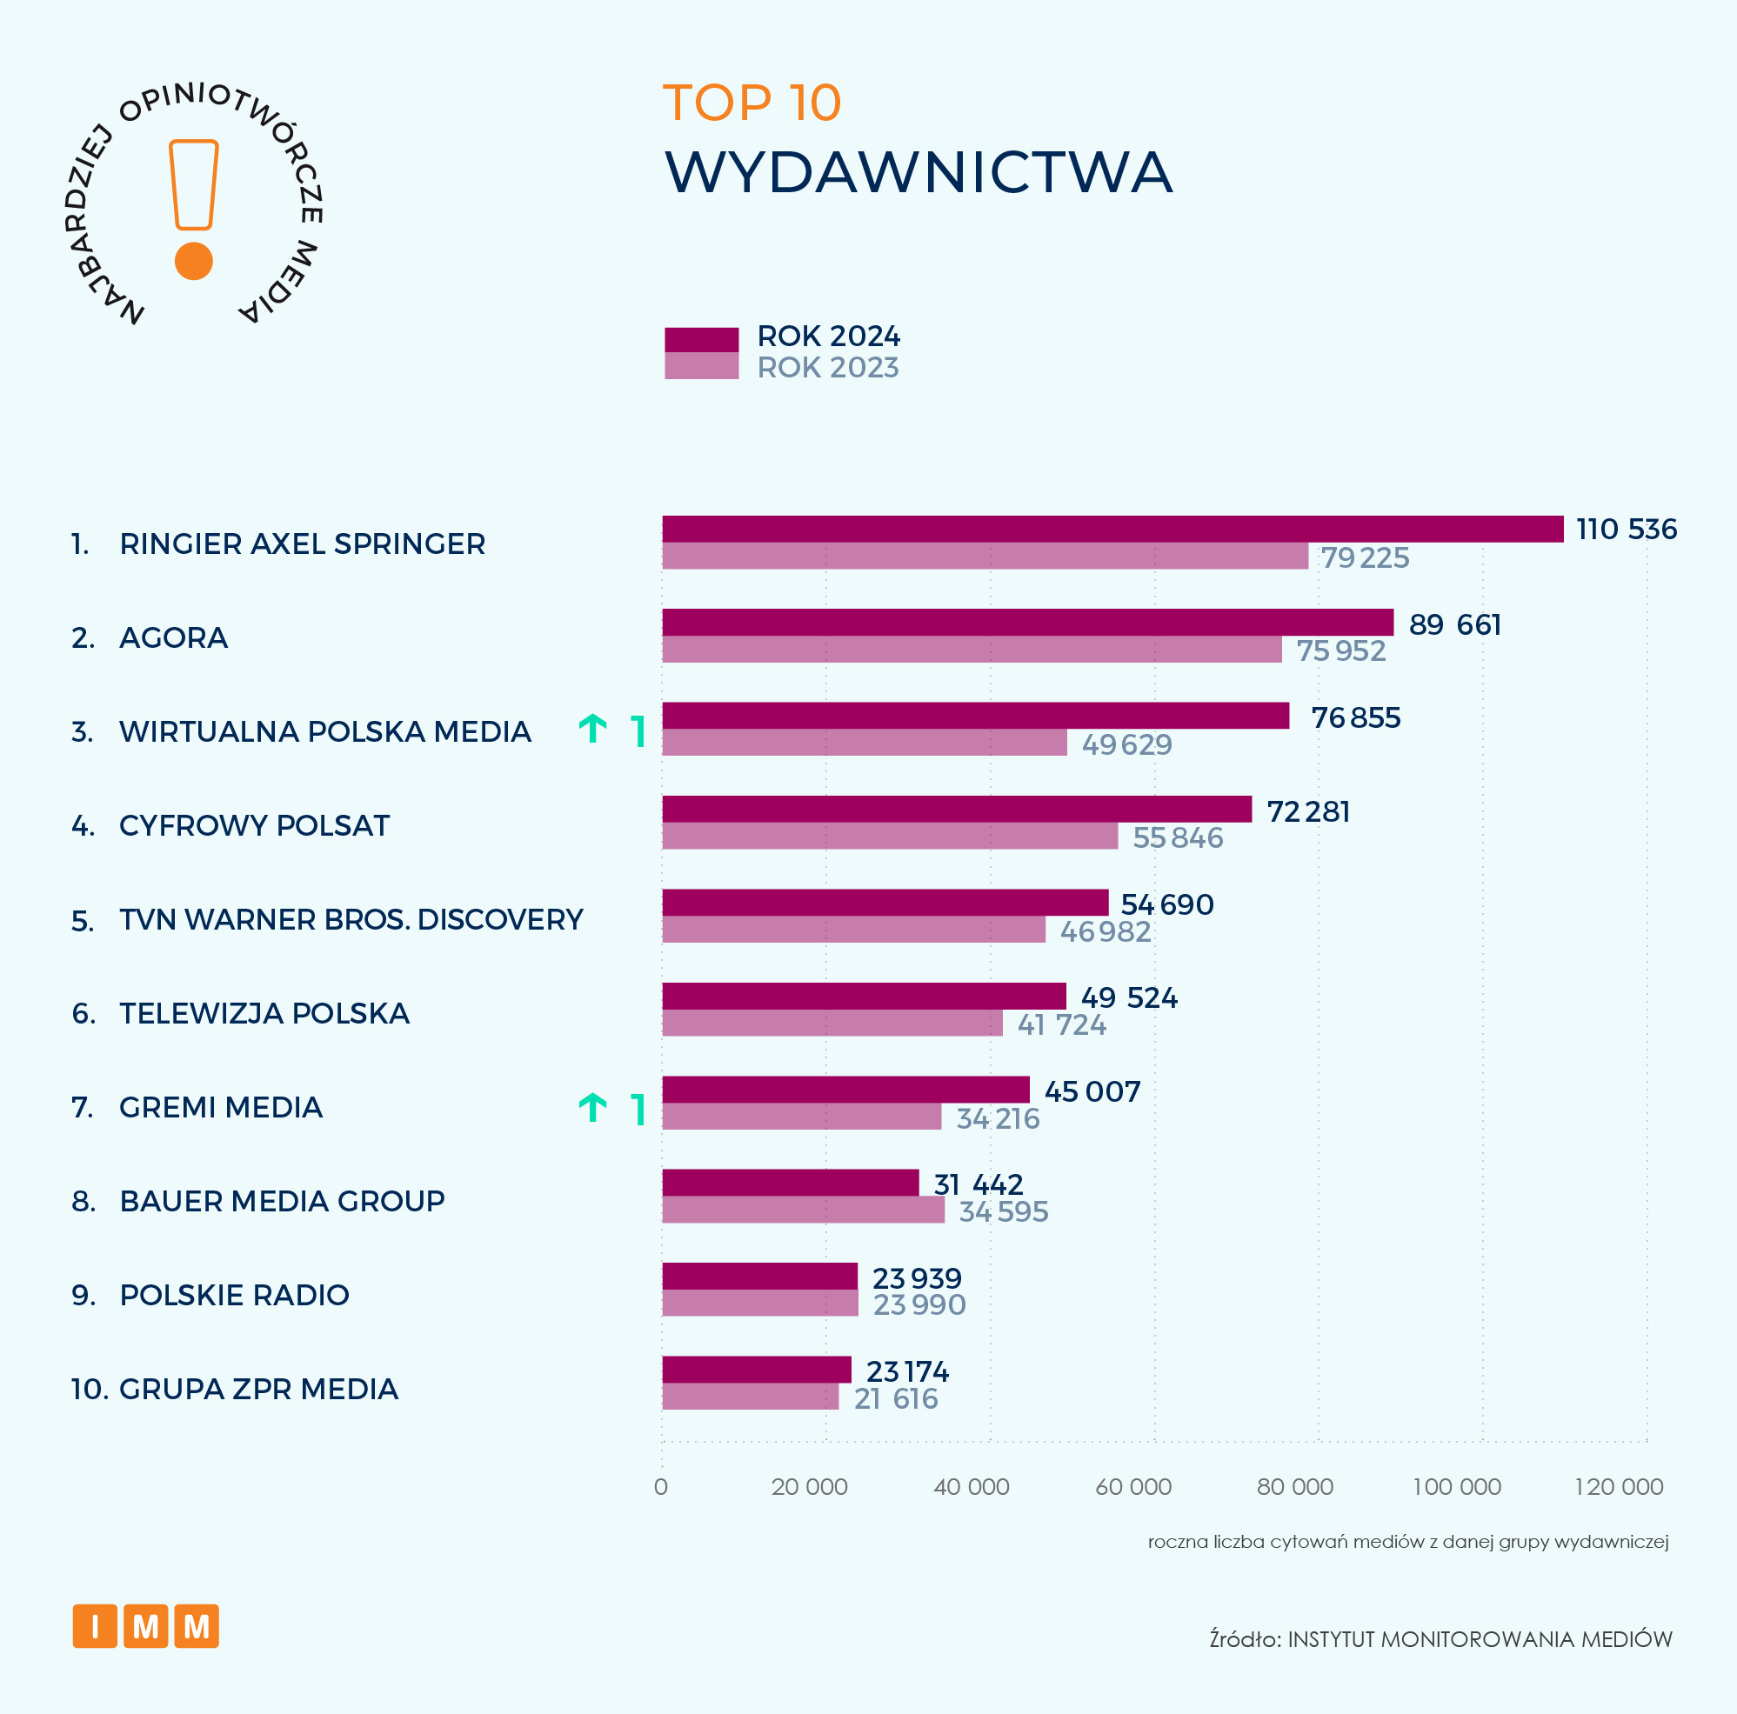

**Kontakt dla mediów:**

Katarzyna Ozga

Specjalistka ds. komunikacji

@: [kozga@imm.com.pl](mailto:kozga@imm.com.pl)

Tel. +48 698 634 594

O Instytucie Monitorowania Mediów:

Logo_IMM_email.png od niemal 25 lat jest liderem w branży analityki przekazów mediowych w Polsce. Od 2008 roku oferuje swoje usługi również w Rumunii pod marką mediaTRUST. IMM wspiera firmy, instytucje i marki osobiste w efektywnym mierzeniu i raportowaniu wyników komunikacji zewnętrznej, planowaniu strategii oraz przeciwdziałaniu kryzysom wizerunkowym. Firma jako jedyna na rynku integruje wyniki publikacji ze wszystkich rodzajów mediów w jednym narzędziu, w tym również reklamy. Wykonuje również raporty i analizy jakościowo-statystyczne. Firma obsługuje tysiące klientów w kraju i zagranicą — międzynarodowe korporacje, małe firmy, instytucje, administrację publiczną, organizacje pozarządowe, agencje PR, agencje marketingowe, artystów oraz sportowców.

Monitoring IMM obejmuje prasę, radio, telewizję, portale internetowe, media społecznościowe, a także podcasty i kanały wideo.